**闵行区质量金奖**

**质量管理模式评审要点**

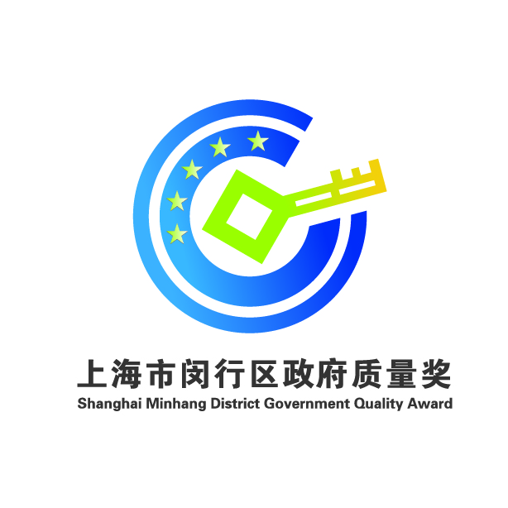

闵行区政府质量奖评审委员会办公室

闵行区质量金奖质量管理模式分标准创新、研发创新、服务创新、管理创新和商标品牌创新5个单项。评审工作是以组织经营管理能力为基础，以标准创新、研发创新、服务创新、管理创新和商标品牌创新为重点，评选出在某一领域有明显创新示范作用的标杆组织，表彰在卓越绩效管理模式某个方面有突出成效和创新成果的组织。

1. 标准创新

本条款主要评价组织如何建立并实施标准化创新工作，促进组织在成本控制、运营效率提升等方面实现发展目标。

1.1 深化标准化改革

贯彻落实国务院《深化标准化工作改革方案》，在落实标准化改革中的工作措施，推进标准化发展工作中取得显著成效；

1.2 创新标准化

遵守标准化法律法规和规章制度，将标准化创新工作纳入本组织机构的工作规划、计划。在行业标准化工作中贡献突出，国际国内有较大影响力，能有效促进相关行业、领域的发展；

1.3 标准化体系建设

科学运用标准化方法，建立标准化体系，健全标准化工作机制，营造良好的标准化工作环境。全员、全方位、创造性地开展标准化工作，取得创新性成果；

1.4 标准化人才培养

注重标准化人才培养，具有一支结构合理、稳步发展的标准化人才队伍；

1.5 标准化工作合规

近3年在标准化方面未发生重大违法、违规、违纪行为，未发生重大质量安全、环境污染、安全生产、公共卫生等事故；

1.6 标准化创新性成果

在标准化科研、标准化教育、标准制修订、标准宣贯实施和国际标准化等某一方面或多方面取得国际、国内、行业、地方等重要创新性成果，贡献突出。

2. 研发创新

本条款主要评价组织拥有核心技术的先进性，组织技术研发创新机制、能力及效果。

2.1 技术研发先进性

――核心技术获得省部级以上科学技术奖励的数量与等级；

----组织拥有技术专利的数量和水平；

――主导产品或服务所具有的科技含量和对经济增长的贡献率及占有率，年销售占比等；

――与国内、国外行业标杆、竞争对手对标，在产品或服务技术方面与国家战略导向中的贡献度具有领先地位。

2.2 技术研发创新能力

--在对现有技术能力和水平进行评估的基础上，围绕组织发展战略，制定技术创新发展规划和路线图；

――建立以市场为导向、产学研相结合的技术创新体系，建立行业先进的科研中心（技术中心），发展成为集研发、设计、制造和系统集成于一体的创新型组织；

――将技术创新作为提高质量的抓手，应用新技术、新工艺、新材料、新设备，研发具有核心竞争力、高附加值和自主知识产权的创新性产品，提升产品档次和服务水平；

――研发方面的经费投入及其占销售收入比例、人员配置与研发创新人才队伍建设情况。推出新产品、新服务的能力及新产品产值率；

2.3 技术研发创新环境

组织在全体员工中树立创新意识，营造创新氛围，开展群众性的技术创新活动。建立鼓励创新、允许失败的容错机制。营造尊重、吸引和留住创新型人才的氛围和工作环境。

# 3. 服务创新

本条款主要评价组织如何通过识别市场及客户需求，通过服务理念创新、服务技术突破等形式改进，通过客户质量感知，提高客户满意度、忠诚度。

3.1 服务体系创新

借助技术的重大突破和服务理念的变革，创造全新的整体服务体系驱动服务观念革新和服务质量的提升。运用互联网技术和共享经济等先进的理念，创新管理模式、商务模式、赢利模式、营销模式等服务体系。

3.2 服务方式创新

利用服务技术的小发明、小创新或通过构思精巧的服务概念，创造出在质量、档次、价格方面有别于原有服务的新的服务项目。运用创新的方法，持续进行改进，使原有的服务得到完善或形成具有特色的差异化服务。

3.3 服务形象创新

服务组织通过改变[服务环境](https://baike.baidu.com/item/%E6%9C%8D%E5%8A%A1%E7%8E%AF%E5%A2%83/1161733)、完善服务系列、命名新品牌来重新塑造新的[服务形象](https://baike.baidu.com/item/%E6%9C%8D%E5%8A%A1%E5%BD%A2%E8%B1%A1/3495805)。

3.4 服务创新成效

服务创新需要跨学科的交流和合作，它是一种技术创新、业务模式创新、社会组织创新的综合体现。卓越的服务创新来自对服务对象的深入了解，以及服务对象对服务创新感受的满意度评价。

# 4.管理创新

本条款主要评价组织在管理模式的创新过程形成的管理理念和文化的创新、管理模式和体制的创新、管理机制和方法的创新、管理流程和体系的创新等方面的创新成果。

4.1 管理创新战略

――高层领导重视并亲自推动管理创新战略工作；

――确定组织的使命、愿景和价值观，将管理创新发展纳入组织总体战略；

――总体战略得到有效的部署、实施和及时的调整；

――管理创新战略产生近期效果和长远影响。

4.2 管理创新文化

――形成具有特色的组织管理创新文化；

――建立推动管理创新文化的相关制度机制，管理创新成果被本组织全体成员所接受，并共同遵守。

4.3 管理创新教育培训

――制定各种管理创新培训计划，通过分层施教、分人施教，对组织内各层次人员开展系统、定期的管理创新的培训教育；

――重视专业技术人员的培养与使用，涌现出的管理创新精神得到弘扬。

**5** 商标品牌创新

本标准主要评价组织如何创新建立并实施品牌战略，不断提高品牌价值。

5.1 商标品牌建设

组织整体的商标品牌创新意识得到增强。商标品牌建设的重要性得到提高，主要成效显著。

针对商标品牌建设，提出了创新性的模式、方法，运用先进的工具取得实际效果，具备推广应用价值。

与其他组织相比较，本组织商标品牌建设的先进性、独特性、可推广性。

5.2 商标品牌影响力

组织品牌建设实践中，在全产业链和在主要市场中，品牌影响力的提升状况。

5.3 商标品牌创新成效

实施商标品牌国际化的成效。国内、国外注册商标总量，行业领先程度，商标品牌工作基础工作创新成效显著。

商标品牌创新运作，如以商标品牌为依托，通过连锁加盟、特许经营、质押融资等方式实现快速发展。

商标品牌保护意识提升，组织的商标品牌维权方法不断创新。

6 创新价值

本条款主要评价组织创新单项的直接和间接经济效益，创新单项的社会价值。

6.1 经济价值

――创新单项为组织和全社会带来的经济效益，包括通过技术转让、增收节支、提高效益、降低成本获得的新增利润、税收的金额，以及其他方面由于使用该项技术而产生的经济收益，

――创新单项对增强组织市场竞争力的促进作用，如适应市场需求、替代进口产品、突破技术壁垒进入国际市场等。

6.2 社会价值

――创新单项在推动科学技术进步、产业发展中发挥作用；新技术、绿色能源应用水平。

――创新单项在保护自然资源和生态环境中发挥作用；

――创新单项在提高国防能力、保障国家和社会安全中发挥作用；

――创新单项在改善人民物质文化生活和健康水平中发挥作用。

6.3 财务绩效

――近三年主营业务收入、投资收益、利润总额、销售额等关键财务指标水平及其趋势和比较；

――近三年全员劳动生产率、万元总产值综合能耗水平及其趋势比较。

闵行区质量金奖质量管理模式评分标准

|  |  |  |  |
| --- | --- | --- | --- |
| 闵行区质量创新单项奖评分表 | | |  |
| 创新项目 | 项目总分 | 评分项 |  |
| 1.标准创新 | 300 |  |  |
| 1.1 深化标准化改革 |  | 50 |  |
| 1.2 创新标准化 |  | 70 |  |
| 1.3 标准化体系建设 |  | 50 |  |
| 1.4 标准化人才培养 |  | 50 |  |
| 1.5 标准化工作合规 |  | 30 |  |
| 1.6 标准化创新性成果 |  | 50 |  |
| 2. 研发创新 | 300 |  |  |
| 2.1 技术研发先进性 |  | 120 |  |
| 2.2技术研发创新能力 |  | 100 |  |
| 2.3 技术研发创新环境 |  | 80 |  |
| 3. 服务创新 | 300 |  |  |
| 3.1 服务体系创新 |  | 80 |  |
| 3.2 服务方式创新 |  | 80 |  |
| 3.3 服务形象创新 |  | 60 |  |
| 3.4服务创新成效 |  | 80 |  |
| 4.管理创新 | 300 |  |  |
| 4.1 管理创新战略 |  | 120 |  |
| 4.2 管理创新文化 |  | 100 |  |
| 4.3 管理创新教育培训 |  | 80 |  |
| 5 商标品牌创新 | 300 |  |  |
| 5.1 商标品牌建设 |  | 120 |  |
| 5.2 商标品牌影响力 |  | 100 |  |
| 5.3 商标品牌创新成效 |  | 80 |  |
| 6 创新价值 | 200 |  |  |
| 6.1 经济价值 |  | 80 |  |
| 6.2 社会价值 |  | 60 |  |
| 6.3 财务绩效 |  | 60 |  |
|  |  |  |  |
| 评分说明：  1、总分为500分。主要有二部分组成，每创新单项300分加创新价值200分。 | | |  |
| 2、评分方法：参考GB/Z19579成熟度评价方法进行。建议60%为获奖的基本条件。 | | | |